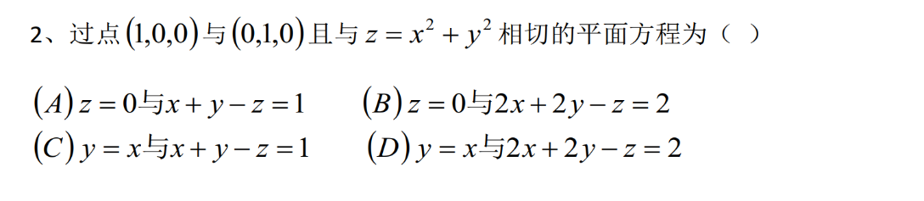
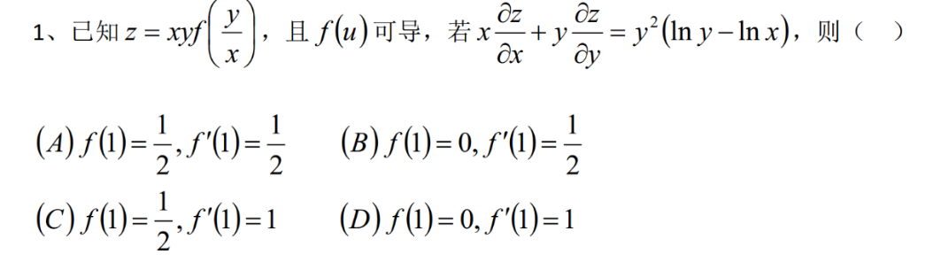
第9章 多元函数微分

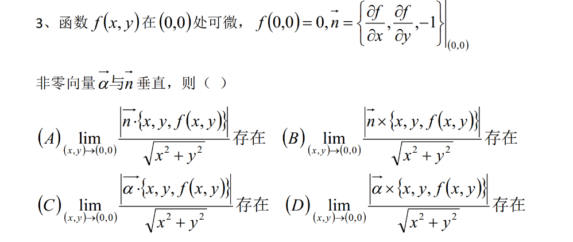

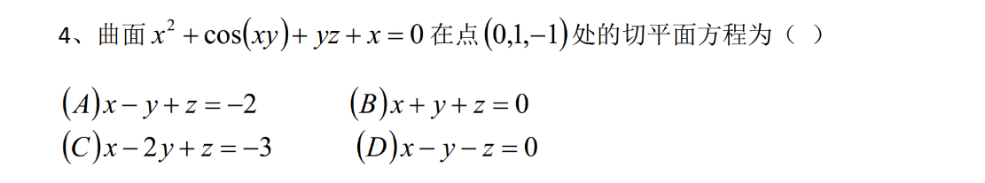

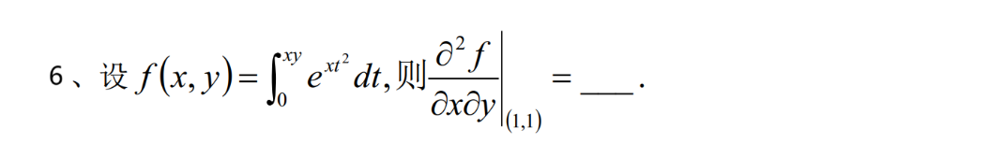
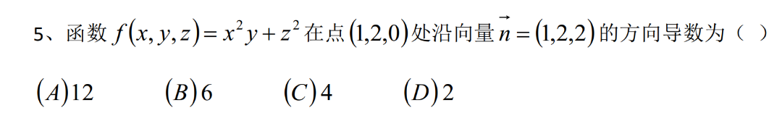
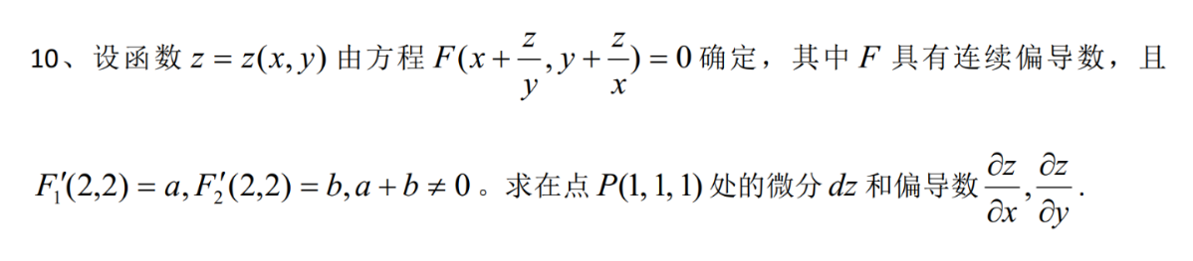
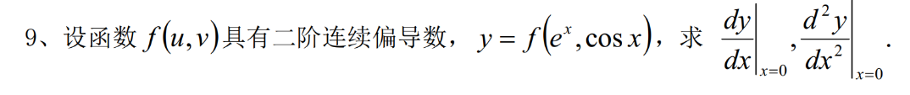
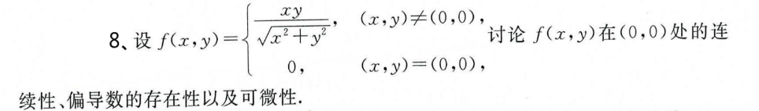
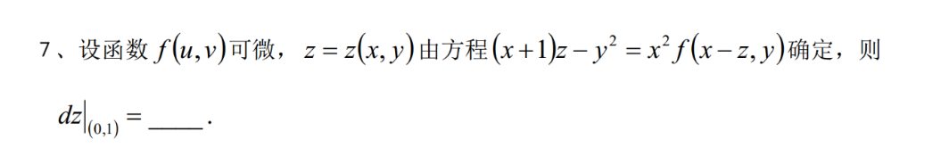

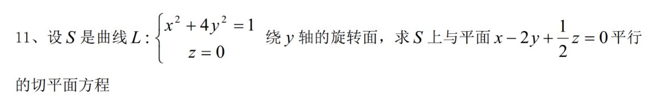
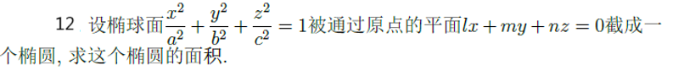
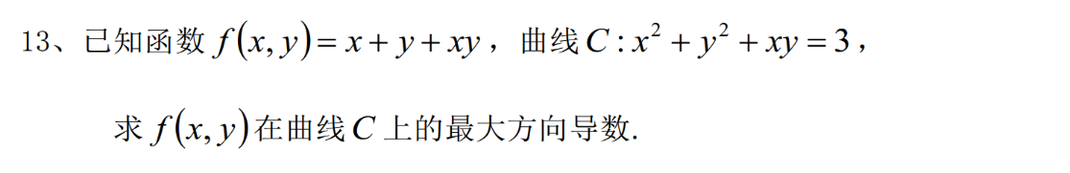
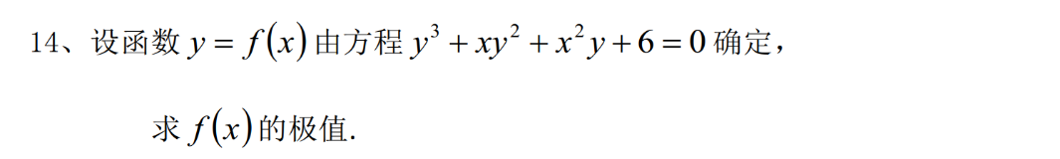
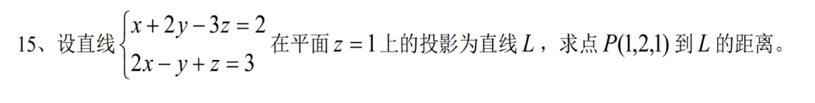
16. 已知$z=f\left(x,y\right),x=φ\left(y,z\right)$，其中$f,φ$均为可微函数，求$\frac{dz}{dx}$。
17. 设$u\left(x,y\right)=\ln{(x-\sqrt{x^{2}+y^{2}})}$，则$du=( )$
A. $-\frac{1}{\sqrt{x^{2}+y^{2}}}(dx+\frac{ydy}{x-\sqrt{x^{2}+y^{2}}})$
B. $\frac{1}{\sqrt{x^{2}+y^{2}}}(dx-\frac{ydy}{x-\sqrt{x^{2}+y^{2}}})$
C. $\frac{1}{\sqrt{x^{2}+y^{2}}}(dx+\frac{ydy}{x+\sqrt{x^{2}+y^{2}}})$
D. $\frac{1}{\sqrt{x^{2}+y^{2}}}(xdx+\frac{ydy}{x-\sqrt{x^{2}+y^{2}}})$
18. 设$f(x)$有一阶连续的导函数，$f\left(0\right)=0$；且微分方程：$\left(yf\left(x\right)+y^{2}+2xy\right)dx+\left(f\left(x\right)+2xy\right)dy=0$是全微分方程。
（1）求$f(x)$；（2）写出全微分方程的通解。
19. 求函数$u=x^{2}+y^{2}+z^{2}$在条件$x+2y+3z=14(x,y,z≥0)$下的极值。
20. 设$f$可微，证明曲面$Σ:f\left(\frac{z}{y},\frac{x}{z},\frac{y}{x}\right)=0$上任意一点处的切平面过某个定点。
21. 设函数$z=z(x,y)$由方程$x^{2}+y^{2}=xφ(\frac{z}{y})$所确定，其中$φ$为可微函数，求$\frac{∂z}{∂x},\frac{∂z}{∂y}$。
22. 设$z=\int_{0}^{x^{2}y}{f(t,e^{t})dt}$，其中$f$具有一阶连续偏导数，求$\frac{∂z}{∂x},\frac{∂^{2}z}{∂x∂y}$。
23. 等角螺线的极坐标方程为$ρ=e^{θ}$，在$θ=0$附近，其在直角坐标系下可由函数$y=y(x)$表示，求${\left.\frac{dy}{dx}\right|}_{θ=0},{\left.\frac{d^{2}y}{dx^{2}}\right|}_{θ=0}$。
24. 求曲面$y=x^{2}+y^{2}$与平面$x+y-z=3$的交线到原点的最远和最近距离。
25. 若方程$y=e^{x+y}-1$确定隐函数$y=y(x)$，则$y^{'}\left(x\right)=$____________________。

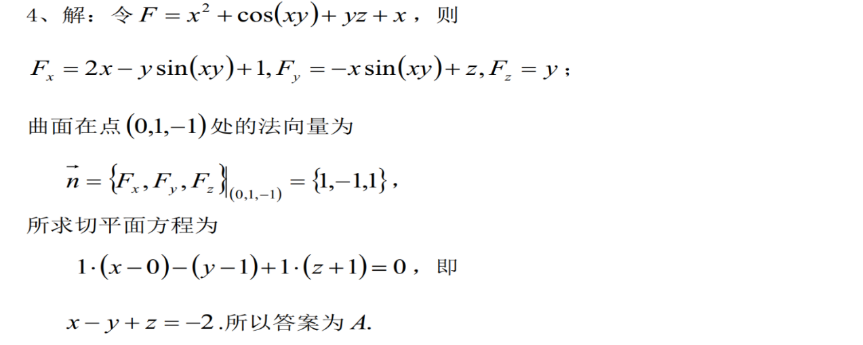
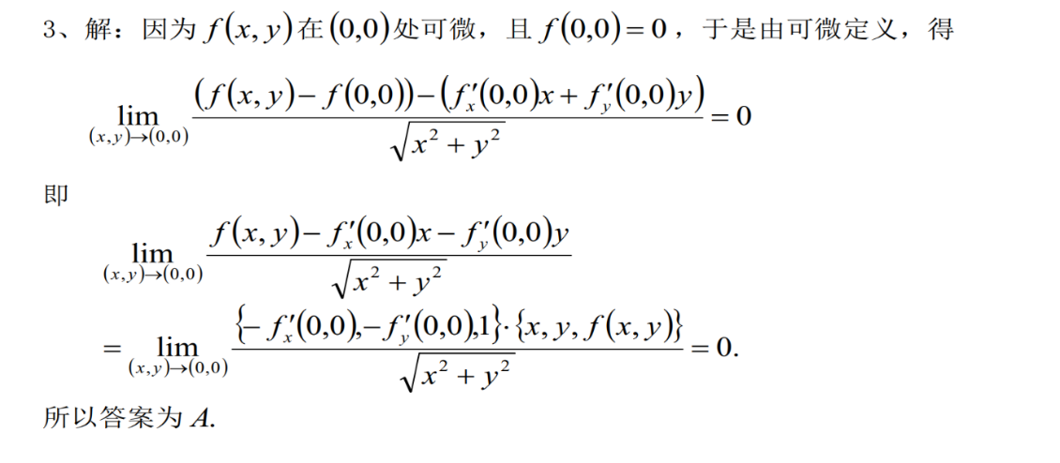
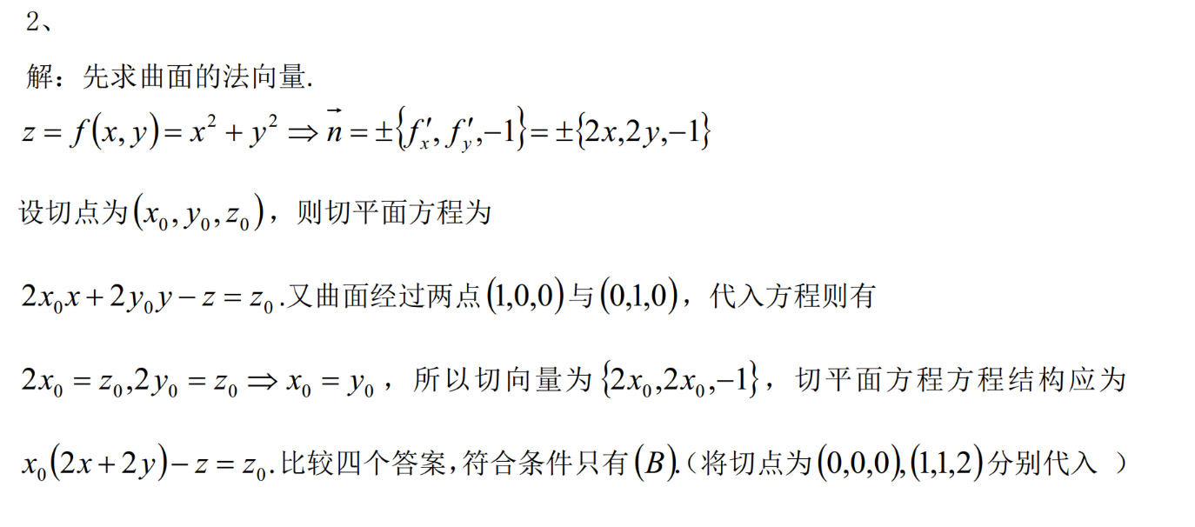
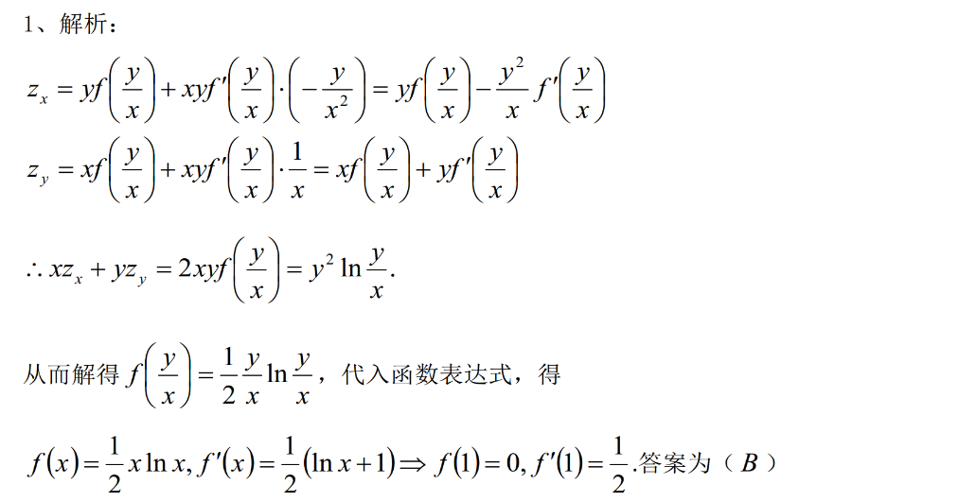
参考答案：
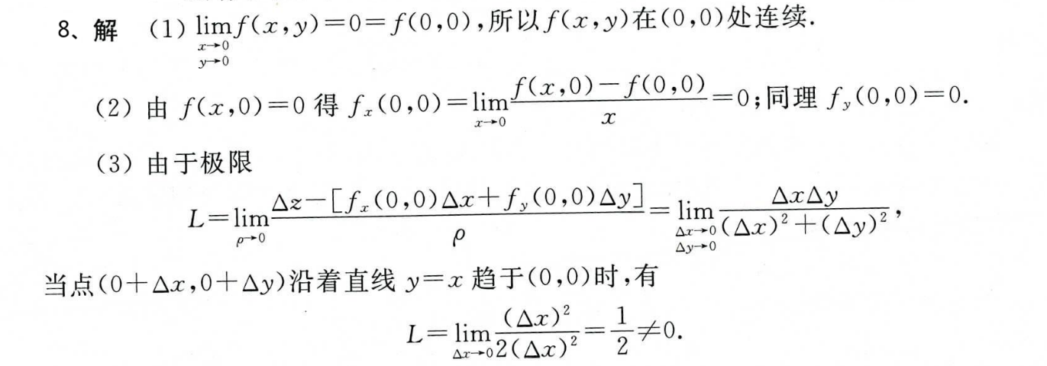
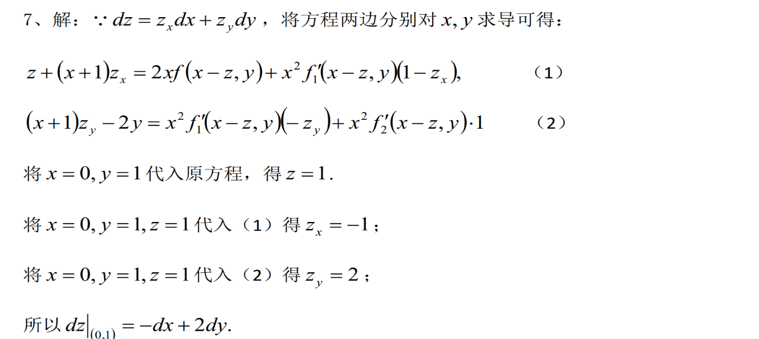
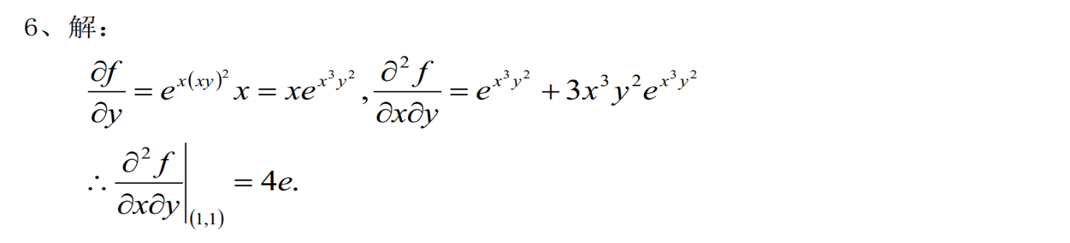
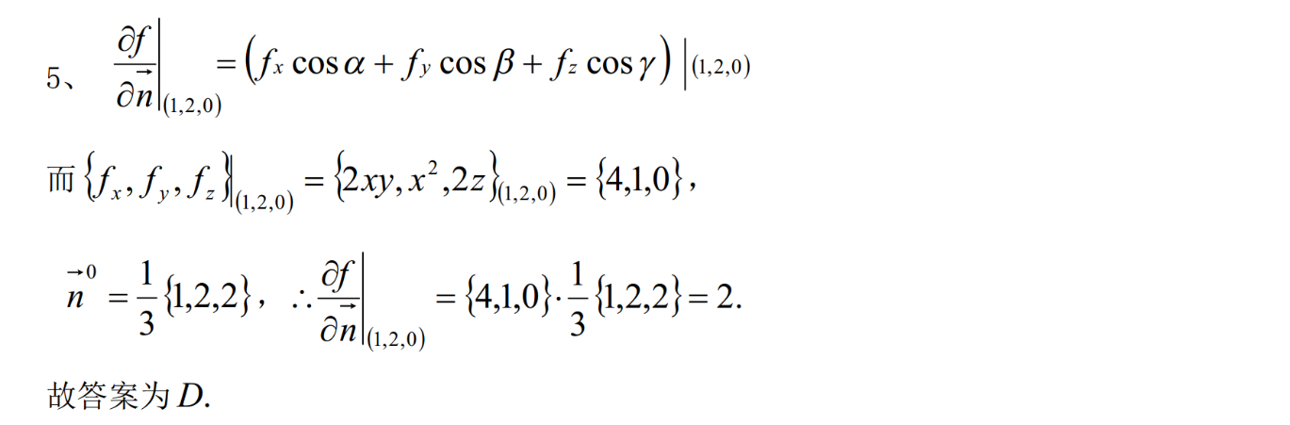
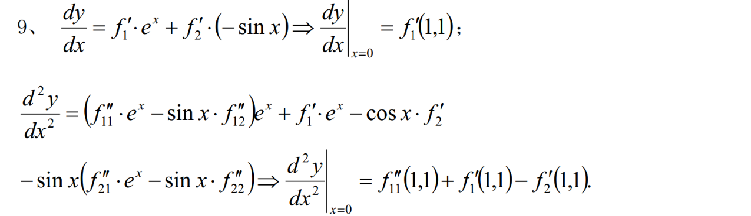
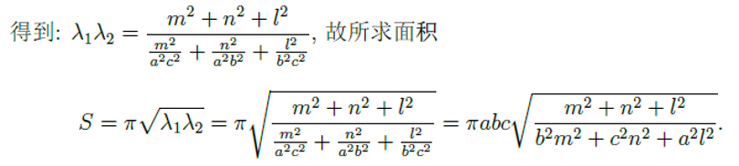
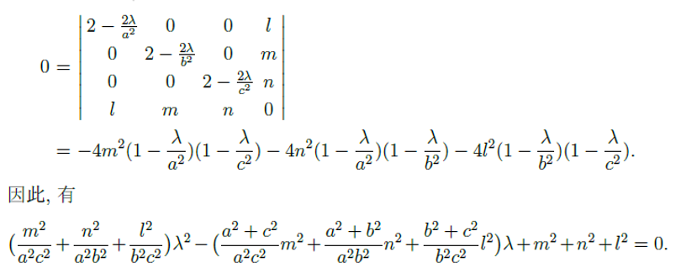
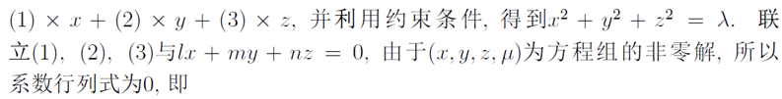
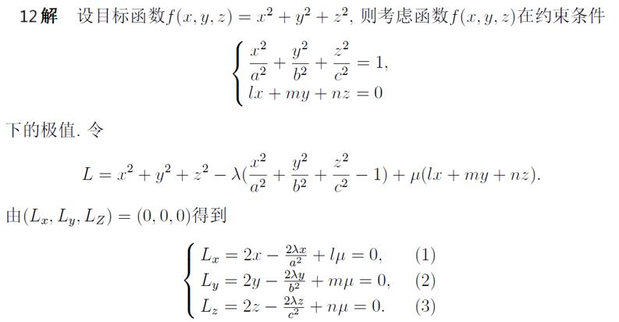
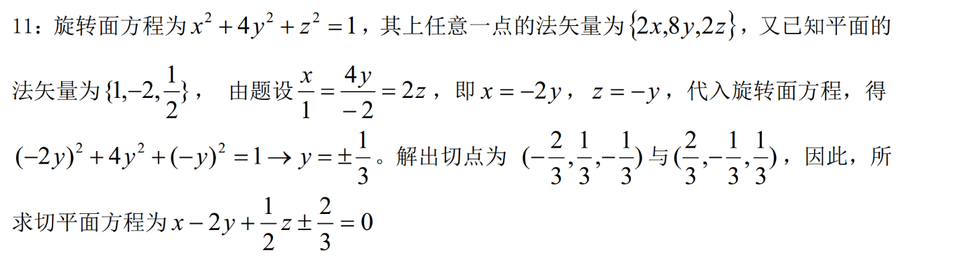
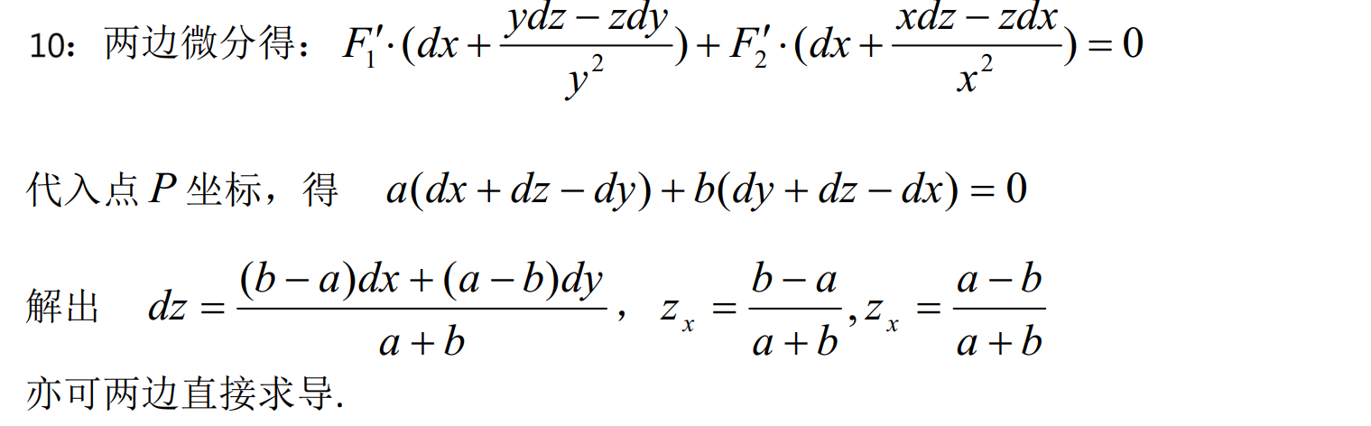
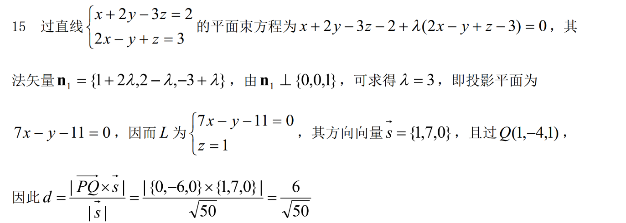
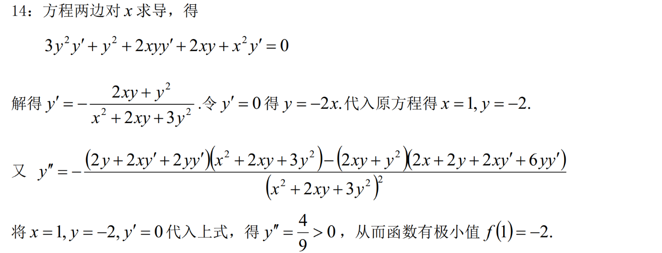
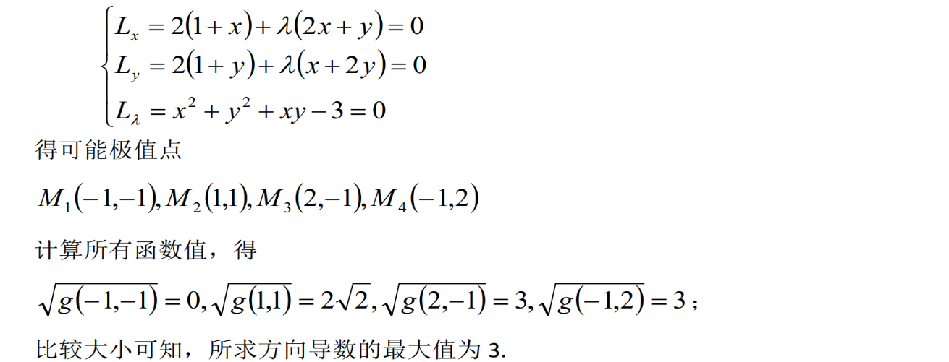
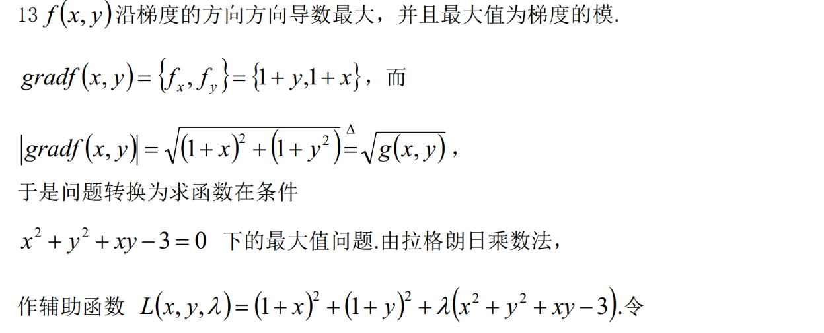
16.
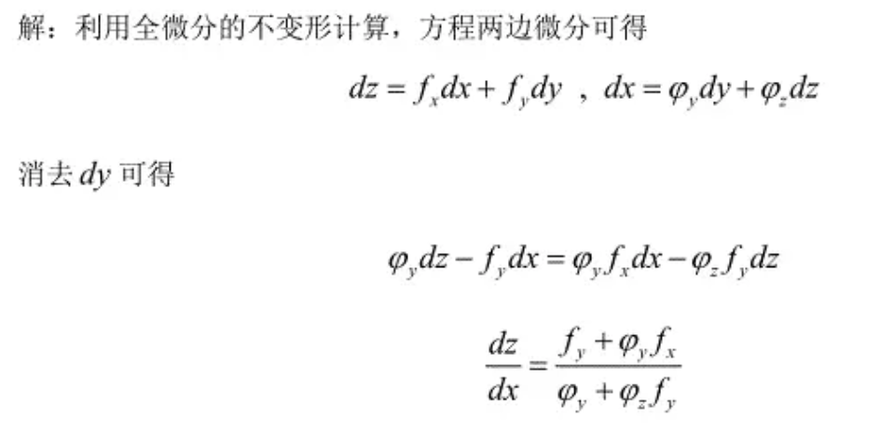
17.
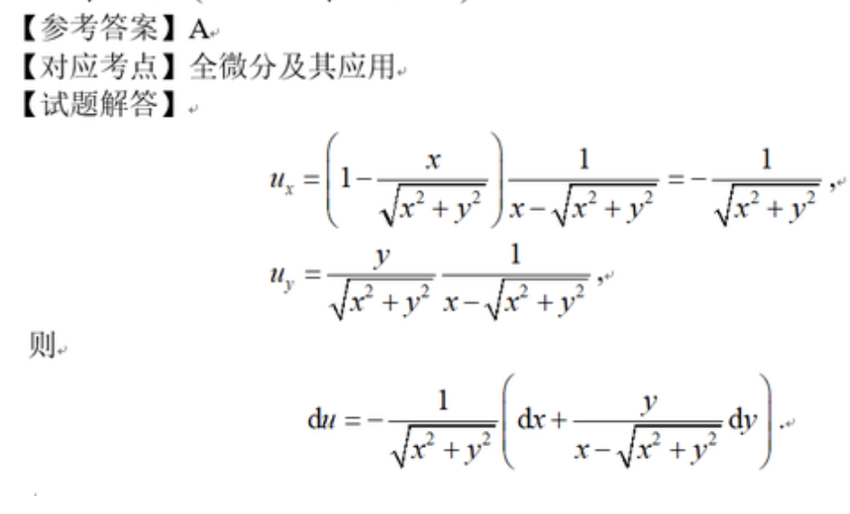
18.
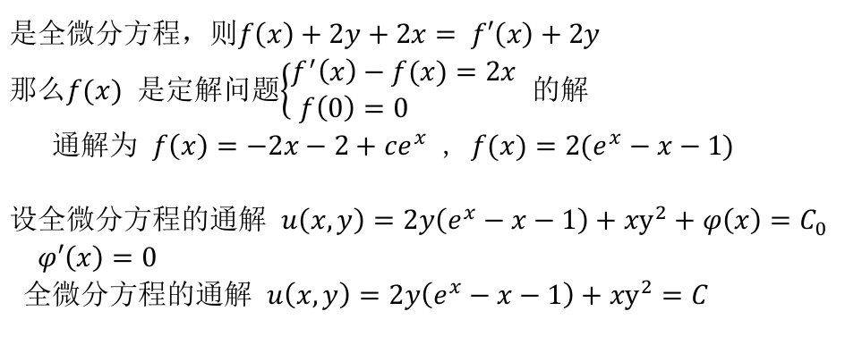
19.
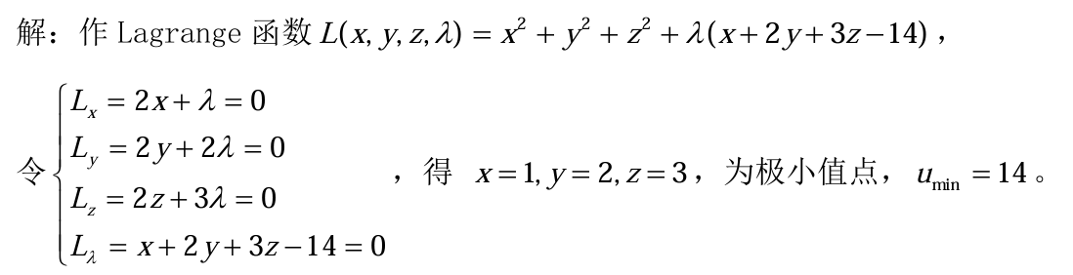
20.
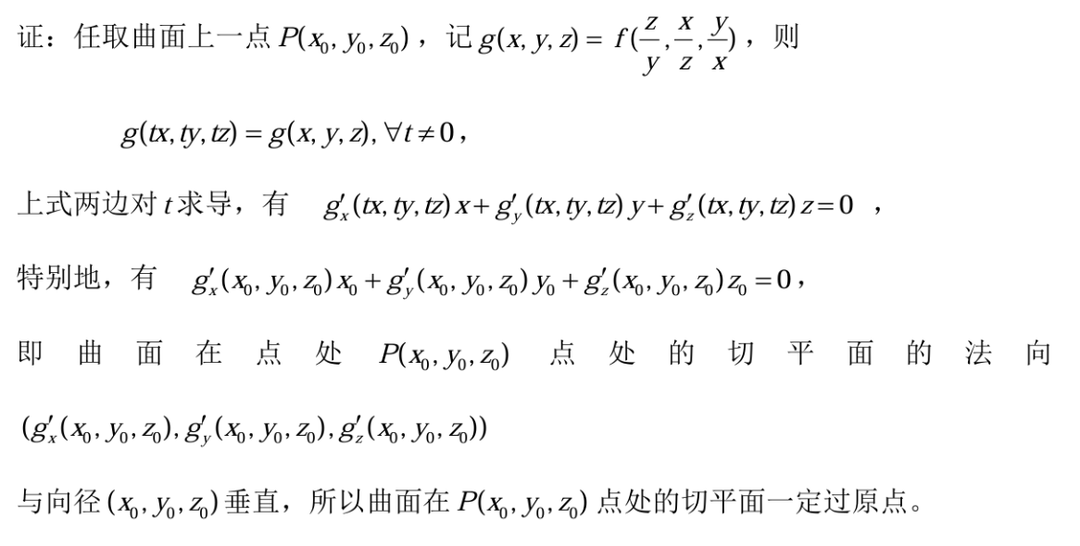
21.
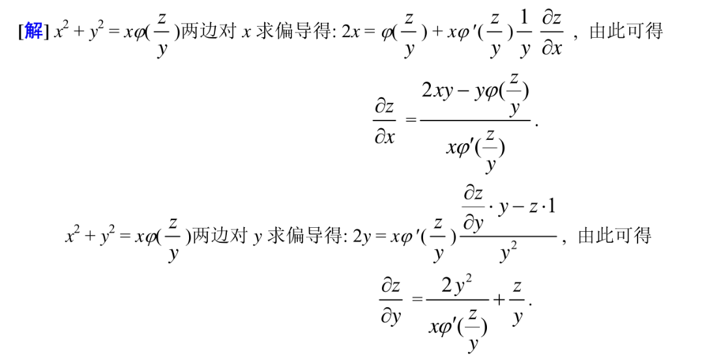
22.
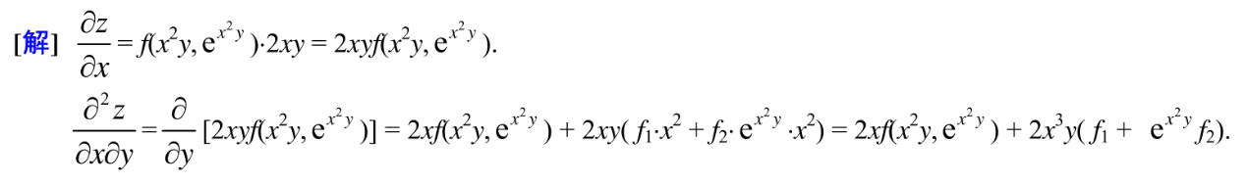
23
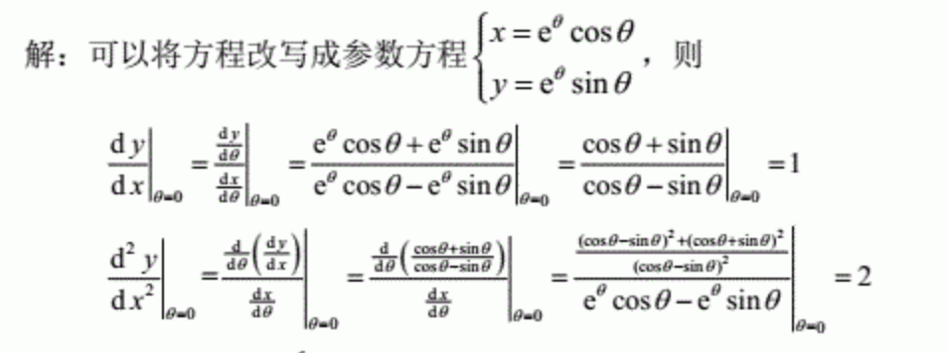
24.
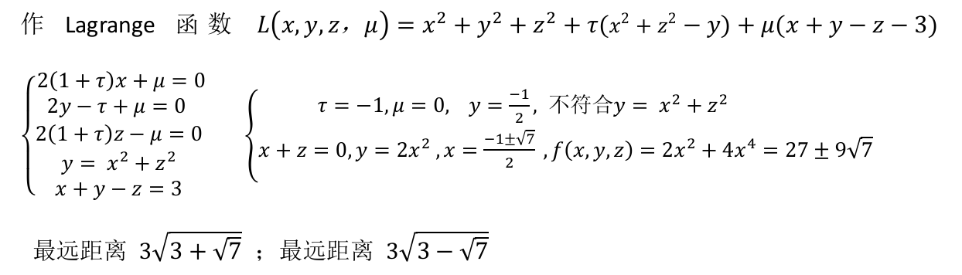
25.
